PRIPRAVA PRI PREDMETU ŠPORTNA VZGOJA

Kandidatki: K. N., N. L.
Didaktik: asist. mag. Č. M.
Učitelj: M. N.
Datum: 5. 4. 2013
Šola: Osnovna šola Franca Rozmana-Staneta
Razred: 3. c
Zaporedna številka ure: prva
Predmet: športna vzgoja

Tematski sklop: Igre z žogo
Učna enota/vsebina: Odbojka – spodnji odboj

Učni pripomočki: 3x švedska klop, 21 odbojkarske žoge
Gradiva, viri:
- Kovač M. (2011). Učni načrt. Progam osnovna šola. Športna vzgoja Ljubljana: Ministrstvo RS za šolstvo in šport, Zavod RS za šolstvo.
- Novak D., Kovač M., Čuk I. (2008). Gimnastična abeceda: priročnik za učitelje športne vzgoje in razrednega pouka, Ljubljana: Univerza v Ljubljani, Fakulteta za šport, Inštitut za šport.
Stopnja učnega procesa: usvajanje novih vsebin
Medpredmetne povezave: glasba, likovna
Učne metode: metoda razgovora, metoda razlage, metoda praktičnih del, metoda demonstracije, metoda igre
Učne oblike: frontalna, tandem, individualna, skupinska
Učni cilji:
- Operativni: učenci osvojijo osnovo tehnike spodnjega odboja
- Izobraževalni: urijo sodelovanje v tandemu
- Vzgojni:
- poslušajo navodila,
- ponovijo prikazano dejanje
CILJI | POTEK UČNE URE - VSEBINE | METODIČNI POSTOPKI | ORGANIZACIJSKA, MATERIALNA IN VARNOSTNA PRIPRAVA
PRIPRAVLJALNI DEL
Učenci pravilno izvajajo vaje za ogrevanje.  Učenci znajo uporabiti žogo, kot pripomoček pri ogrevanju.  Učenci pravilno izvajajo gimnastične vaje z žogo (raztezne in krepilne). | Ogrevanje z različnimi vajami (5 min).  Gimnastične vaje (10 min):  RAZTEZNE VAJE:  Glava:  - kroženje z glavo (žogo imajo ob telesu)  - predklon glave in zaklon (žoga je ob telesu)  - glavo prislonimo k desni rami (žoga je na desni strani ob telesu) in potem še v levo  Ramenski obroč:  Dvigovanje in spuščanje rame v vzročenju, žogo držimo predse z obema rokama.  Roke:  Žogo imajo v desni roki in jo dajo za glavo tako, da jo pokrčijo, z levo roko potiskajo komolec navzdol. Tako naredijo tudi z levo roko.  Trup:  - predklon, vzravnava, zaklon (žogo imamo v rokah, roke so iztegnjene)  - odkloni v levo in desno (žogo imamo v rokah, roke so iztegnjene)  - kroženje trupa (žoga potuje okrog trupa v obratni smeri kroženja).  Noge:  Sedimo na tleh, desno nogo zravnamo predse, levo nogo pokrčimo in v kolenu naredimo pravi kot. Z žogo se skušamo dotakniti prstov na iztegnjeni nogi. Enako naredimo z desno nogo.  KREPILNE VAJE  Roke:  Žogo držimo predse z obema rokama in močno pritiskamo skupaj in držimo 5 sekund, nato spustimo. Ponovimo 3 krat.  Trup:  - dvigovanje žoge v mali zaklon, zadržimo dvakrat po 5 sekund  Noge:  prenos nog prek žoge | METODA: demonstracije, razlage; OBILKA: individualna, skupinska  Študentki nato izmenično dajeta navodila, obe sodelujeta pri vajah , opazujeta učence in jih po potrebi tudi popravljata.  Postavimo se za črto, na eno stran telovadnice in poskakujemo po eni nogi do druge strani (»hopsamo«). V drugo stran ponovimo vajo, le da poskakujemo nazaj, če učenci to zmorejo, drugače tudi v drugo smer poskakujemo naprej.  Nato v eno stran naredimo nizki skiping, v drugo stran visoki skiping.  Nato vsak vzame svojo žogo.  Naredimo izpadni korak z žogo tako, da žogo držimo v desni roki in desno nogo izpadnemo, pri čemer zamenjamo žogo iz ene roke v drugo pod kolenom. Enako naredimo z levo roko in levo nogo.  Za tem naredimo še dolge korake, »prisunske korake« v levo z levo nogo naprej, pri čemer držijo žogo pred sabo z vzravnanimi rokami. Enako ponovimo tudi z desno nogo naprej v desno stran.  METODA: demonstracije, razlage; OBILKA: frontalna, individualna  Študentki izmenično vodita raztezne in krepilne vaje. Ko vajo pokaže ena, druga opazuje otroke, jim daje povratne informacije in jih po potrebi popravlja. Tista študentka, ki pokaže vajo tudi glasno šteje.  METODA: demonstracije, razlage; OBILKA: frontalna | Učenci na začetku poslušajo navodila. Študentki stojita pred njimi.  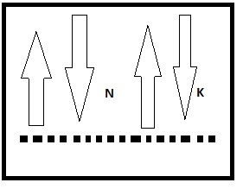  Pri poskakovanju po eni nogi nazaj, paziva, da učenci ne padejo. Če jim ne gre, jih rečeva naj poskakujejo obrnjeni naprej.  Pri nadaljnjem delu potrebujemo pripomoček: odbojkarsko žogo (vsak učenec dobi svojo).  Učenci se postavijo tako, da ima vsak dovolj prostora in da vsi vidijo študentko. Študentka jim stoji nasproti.  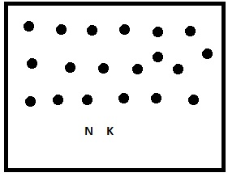  Pred izvajanjem gimnastičnih vaj se prepričava, da ima vsak učenec dovolj prostora.  Slikovni prikaz gimnastičnih vaj (pri vseh primerih je prisotna tudi odbojkarska žoga):  Raztezne vaje  Glava:  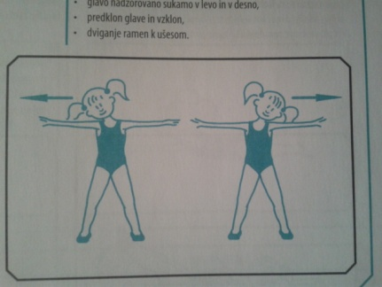  Ramenski obroč:  Trup:  Krepilne vaje  Trup:  Noge:
GLAVNI DEL
Učenci si pravilno podajajo žogo.  Učenci izvedejo pravilen položaj rok pri spodnjem odboju.  Učenci znajo odbiti žogo s spodnjim odbojem v sedečem položaju.  Učenci znajo odbiti žogo s spodnjim odbojem med vstajanjem s klopi. | Učenci si v parih podajajo žogo (od spodaj vržejo in od spodaj žogo ulovijo). Najprej so zelo blizu, nato se počasi po korakih pomikajo nazaj.  Pokaževa osnovni položaj rok in telesa v trenutku odboja žoge pri spodnjem odboju.  Roke so pri tem popolnoma iztegnjene, komolci so skupaj.  Preveriva, da imajo vsi otroci pravilen položaj rok.  Demonstrirava jim vajo, kjer bo eden od učencev sedel na švedski klopi, drugi pa bo stal. Stoječi učenec bo metal žogo sedečemu, ta pa jo bo odbijal v sedečem položaju nazaj s spodnjim odbojem. Nato zamenjata vlogi. S tem jih želiva navaditi na položaj nog in da žogo pričakujejo pripravljeni – roke skupaj.  Prejšnjo vajo malo spremenimo.  Sedeči učenec udari žogo med vstajanjem s klopi. Nato zamenjata vlogi. Učence navadiva na gibanje telesa med spodnjim odbojem. | Študentki izmenično dajeta navodila za delo.  METODA: demonstracije, razlage; OBILKA: tandem | Pripomočki: 3x švedska klop, 10x odbojkarska žoga.  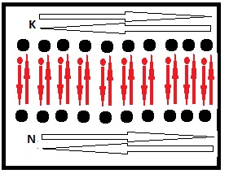  Učenci so razporejeni po telovadnici, eden proti drugemu. Stojijo na primerni razdalji, prav tako pa mora biti med pari dovolj prostora. Paziva, da vsi učenci vidijo demonstracijo.  Slikovni prikaz:  Podajanje žoge  Pravilen položaj rok ter položaj telesa v trenutku odboja žoge  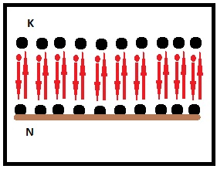Odboj žoge v sedečem položaju  Odboj žoge med vstajanjem  Pri izvajanju spodnjega odboja sva pozorni na nepravilne položaje rok (pretirano gibanje rok gor in dol, pokrčene roke) ter na pretiran nagib telesa naprej.
SKLEPNI DEL
Učenci si znajo vezano v parih podajati žogo s spodnjim odbojem. | Učencem na koncu demonstrirava vezano podajanje odbojkarske žoge s spodnjim odbojem v parih. | METODA: demonstracije, razlage; OBILKA: tandem, frontalna  Študentki vprašata učence kaj so se naučili.  Učenci ob pomoči študentk pospravijo žoge.

